职业生涯发展报告 - 董俊毅
一、学生基本信息
姓名：董俊毅
学历：本科
专业：计算机科学与技术
技能：Java, Python, SpringBoot, MyBatis, HTML, CSS, JavaScript, Vue, MySQL, Git
证书：
综合竞争力评分：65分
评分理由：具备扎实的技术基础和一定的组织能力，但缺乏项目、竞赛和证书等关键竞争力要素，综合竞争力中等。
二、人岗匹配分析
目标岗位：Java
综合匹配度：90.2%
维度 | 匹配度
基础要求 | 70.0%
职业技能 | 100.0%
职业素养 | 90.8%
发展潜力 | 90.0%
技能匹配 | 0.0%
证书匹配 | 100.0%
创新匹配 | 83.0%
学习匹配 | 94.1%
抗压匹配 | 88.4%
沟通匹配 | 97.6%
学历匹配 | 100.0%
专业匹配 | 0.0%
经验匹配 | 100.0%
语言匹配 | 100.0%
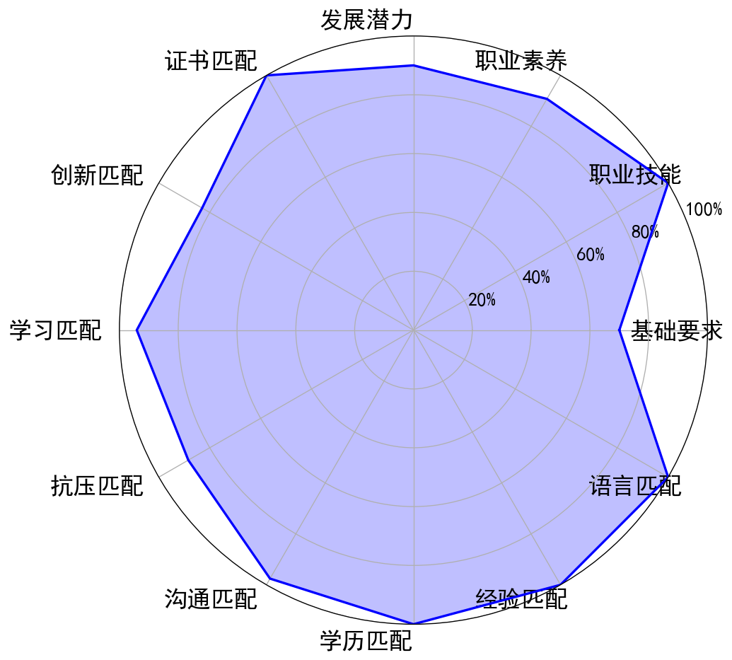
三、职业目标与路径规划
推荐职业目标：Java
晋升路径：初级工程师 → 高级工程师 → 技术经理
横向换岗路径：系统架构师、移动开发、全栈开发
四、区域机会分析
区域 | 招聘数量 | 平均薪资(K) | 主要城市
东部 | 340 | 12.4 - 22.8K | 深圳-龙岗区, 南京-雨花台区, 东莞-None
东北 | 24 | 7.7 - 13.5K | 大连-甘井子区, 大连-沙河口区, 哈尔滨-道里区
中部 | 96 | 10.9 - 19.9K | 武汉-江夏区, 长沙-岳麓区, 武汉-洪山区
西部 | 74 | 12.4 - 23.6K | 西安-雁塔区, 成都-郫都区, 成都-锦江区
五、差距分析
技能匹配度较低，需补充目标岗位的核心技能。
六、PDCA发展计划
Plan：
1. 职业目标：获得Java开发岗位的offer
2. 学术/技能目标：提升算法能力，深入掌握SpringBoot框架，熟悉微服务架构
3. 平台/资源：参与LeetCode刷题社区，关注招聘网站如拉勾网、BOSS直聘，参加线上技术分享活动
4. 个人能力提升目标：提高创新能力至4/5，增强沟通能力至4/5，提升抗压能力至4/5
Do：
1. 具体行动1：每天完成至少两道LeetCode中等难度算法题
2. 具体行动2：每周学习一个SpringBoot高级功能模块并完成实践项目
3. 具体行动3：每两周参加一次技术分享会议或在线课程学习
4. 具体行动4：每周与同学进行一次代码评审和交流，提升沟通与协作能力
5. 具体行动5：制定每日学习计划并严格执行，确保时间管理效率
Check：
1. 评估周期：每月进行一次全面复盘
2. 评估指标：算法题正确率、项目完成质量、沟通反馈评分、学习计划执行情况
3. 偏差识别：分析未完成任务的原因，如时间分配不合理、学习内容不清晰或动力不足
Act：
1. 备选方案：若某阶段学习效果不佳，调整学习方法或寻求导师指导
2. 资源补充：联系实习公司导师获取项目经验建议，加入相关技术社群获取支持
3. 激励机制：设定短期目标并给予奖励，保持学习积极性
4. 调整策略：根据评估结果优化学习计划，增加实践环节比重，强化薄弱技能点
七、岗位调动建议
1. 如何晋升到更高岗位
学生目前具备Java和Python技能以及相关开发经验，符合初级工程师的岗位要求。为了向高级工程师晋升需要进一步提升技术深度和广度。建议学习更复杂的框架如Spring Cloud和微服务架构同时掌握分布式系统设计原理。可以考取Oracle Java认证或者AWS解决方案架构师认证来增强专业性。在项目中积累更多独立负责模块的经验并尝试带领小团队完成任务以培养领导能力。此外持续参与开源项目或技术社区活动有助于提升行业影响力。
2. 如何转换到相关岗位
如果希望转向全栈开发则需要加强前端技术如React或Angular的学习同时熟悉Node.js等后端技术。参与实际的前后端分离项目能有效提升综合能力。若考虑移动开发方向则需学习Android或iOS开发相关知识如Kotlin或Swift并实践开发小型应用。拓展人脉方面可以加入技术交流群组参加行业会议或通过LinkedIn与同行建立联系。同时关注行业动态和技术趋势保持学习热情是成功转型的关键因素之一。
八、学习资源推荐
第一阶段：基础巩固与项目实战
建议用时 2-3 个月
• 复习 Java 核心知识包括面向对象编程集合框架多线程异常处理等
• 学习并掌握 Spring Boot 框架深入理解其自动配置原理和常用注解
• 熟练使用 MyBatis 进行数据库操作掌握 XML 配置和注解方式
• 学习 MySQL 数据库设计优化查询语句掌握索引事务和锁机制
• 使用 Git 进行版本控制学习分支管理提交规范和团队协作流程
• 完成一个基于 Spring Boot 和 MyBatis 的小型项目如图书管理系统
• 学习 HTML CSS JavaScript 前端技术掌握响应式布局和基本交互效果
• 学习 Vue 框架掌握组件化开发数据绑定指令和生命周期钩子
第二阶段：进阶技能提升
建议用时 1-2 个月
• 学习 Java 高级特性如泛型集合类设计模式和网络编程
• 掌握 Python 基础语法和常用库如 requests pandas 等
• 学习 Redis 缓存技术掌握数据类型持久化和集群配置
• 学习 Maven 或 Gradle 构建工具掌握依赖管理和项目结构配置
• 学习 Linux 基本命令和 shell 脚本编写提升环境搭建能力
• 学习微服务架构概念掌握 Spring Cloud 相关组件如 Eureka Feign Gateway
• 完成一个包含前后端分离的项目如电商后台管理系统
第三阶段：面试准备与综合训练
建议用时 1-2 个月
• 复习 Java 常见算法和数据结构掌握排序查找二叉树等常见问题
• 练习 LeetCode 或牛客网上的算法题提升代码能力和逻辑思维
• 学习 Java 面试高频知识点如 JVM 内存模型垃圾回收机制
• 准备项目经历和简历优化突出个人贡献和技术亮点
• 模拟面试练习掌握常见问题回答技巧和沟通表达能力
• 学习软件工程基础知识如需求分析设计模式和测试方法
• 完成一个完整的毕业设计或开源项目作为作品集展示能力
九、评估周期与动态调整
建议每3-6个月进行一次自我评估，根据学习进度和行业变化调整计划。

内容由AI生成，请仔细甄别

